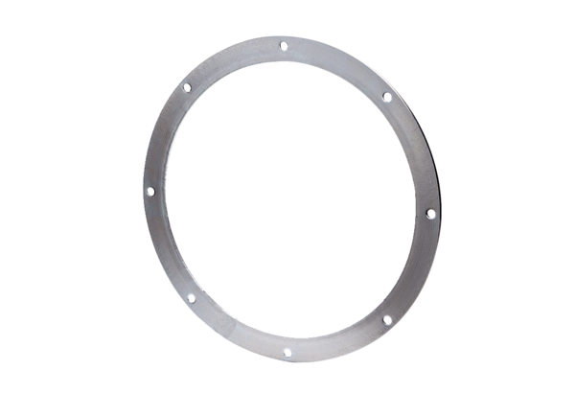Gegenflansch GF 40Verpackungseinheit: 1 StückSortiment: C
Artikelnummer: 0056.0006Hersteller: MAICO

